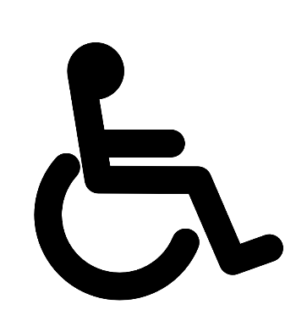**ОБЕСПЕЧЕНИЕ ДОСТУПНОСТИ ДЛЯ ИНВАЛИДОВ УСЛУГ ОРГАНИЗАЦИЙ ОБЩЕСТВЕННОГО ПИТАНИЯ**

Обеспечение доступности для инвалидов помещений организаций общественного питания регулируется Сводом правил «Доступность зданий и сооружений для маломобильных групп населения. Актуализированная редакция СНиП 35-01-2001», применение которого носит обязательный характер, и Сводом пр авил «Общественные здания и сооружения, доступные маломобильным группам населения. Правила проектирования», который носит добровольный характер и устанавливает повышенные требования.

Ряд требований, направленных на устранение существующих препятствий и барьеров для беспрепятственного доступа инвалидов, установлен для внутренней планировки предприятий питания[1]:

- *в помещениях общественного питания расстановка мебели и оборудования должна обеспечивать беспрепятственное движение инвалидов*.

Ширина прохода около прилавков для сервирования блюд должна быть не менее 0,9 м. Для обеспечения свободного огибания при проходе кресла-коляски ширину прохода рекомендуется увеличивать до 1,1 м;

- *в предприятиях питания рекомендуется отводить до 5% мест, но не менее одного, для лиц, передвигающихся на креслах-колясках и с нарушением зрения, с площадью не менее 3м2 на каждое место;*

- *в помещениях общественного питания должно быть 5% столов, но не менее одного обеденного стола высотой 0,65-0,8 м.* Такие столы должны иметь необходимую ширину между ножками и необходимую глубину столешницы с опорой посередине в соответствии с требованиями СП 136.13330;

- *стойки баров и кафетериев должны иметь пониженную часть – высотой от пола не более 0,8 м и шириной 0,8-1,0 м для обслуживания инвалида на кресле-коляске;*

- *в предприятиях питания, связанных с длительным пребыванием посетителей (рестораны, столовые), гардеробные стойки в местах обслуживания маломобильных посетителей следует устраивать в соответствии с рекомендациями СП 136.13330*;

- *вестибюли, холлы, аванзалы, уборные, умывальные и другие вспомогательные помещения, доступные для маломобильных посетителей, следует проектировать с учетом требований СП 59.13330 и рекомендациями СП 136.13330*.

**Также установлен ряд требований к порядку предоставления информации посетителям из числа инвалидов[2]:**

- информация о предприятии (тип, класс, форма обслуживания,

доступность для маломобильных посетителей), а также меню должны быть легко определяемы и доступны для инвалидов на креслах-колясках и лиц с нарушением зрения;

- меню должно иметь контрастные надписи простым шрифтом и шрифтом Брайля;

- в качестве альтернативы может использоваться меню предприятия в версии для слабовидящих, доступной в сети Интернет;

- специализированные средства информации для МГН должны решаться в соподчинении с основной дизайнерской концепцией интерьера.

*С 1 января 2016 г. вступила в силу новая редакция ст. 15 Федерального закона «О социальной защите инвалидов в РФ», согласно которой работники организаций, предоставляющих услуги населению, обязаны оказывать помощь инвалидам в преодолении барьеров, мешающих получению ими услуг наравне с другими лицами.* Применительно к организациям общественного питания это означает, что, например, на предприятиях самообслуживания, при необходимости, инвалиду следует оказывать помощь при выборе блюд и доставки их к месту приема пищи.

*Недостаточно провести только отдельные виды работ (например, установку пандусов для людей, передвигающихся на инвалидных колясках), необходимо комплексное дооснащение объекта, обеспечивающее его доступность для всех категорий инвалидов – по слуху, по зрению, с нарушениями опорно-двигательных функций, и прочих маломобильных групп граждан.* 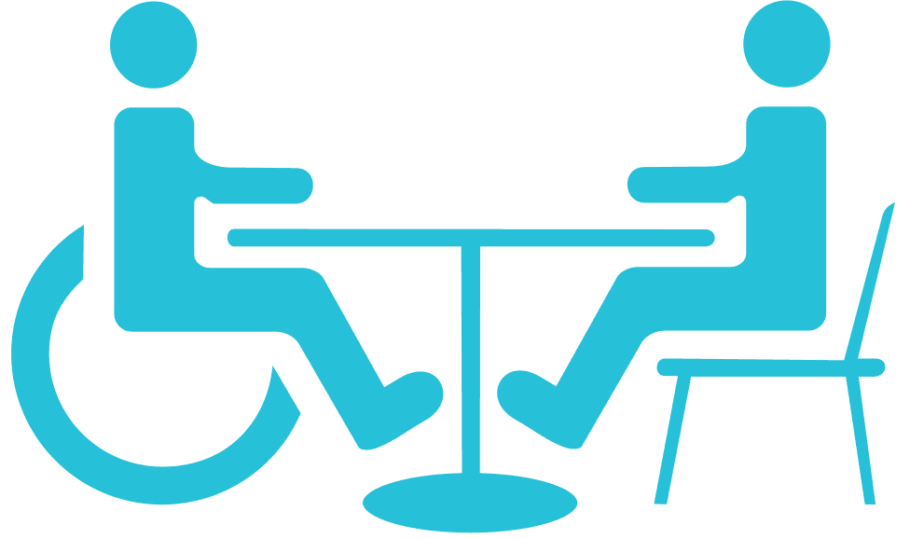

1. П. 6.12 - 6.16 СП 138.13330.2012 «Общественные здания и сооружения, доступные маломобильным группам населения. Правила проектирования».
2. П. 6.17, 6.18 СП 138.13330.2012 «Общественные здания и сооружения, доступные маломобильным группам населения. Правила проектирования».